Project de Dessin
Creatures Symétrique avec ton Nom

Étape 1:
- Plie le papier en deux

Étape 2:
- Écris ton nom (en lettre cursives) dans le sens de la longueur sur un un côté, occupant toute la longueur. Pesse fort avec le crayon/marquer noir en dessinant.
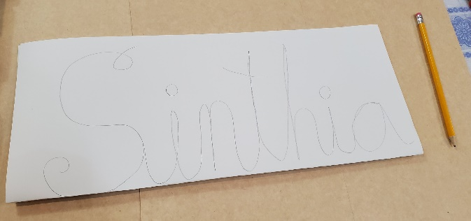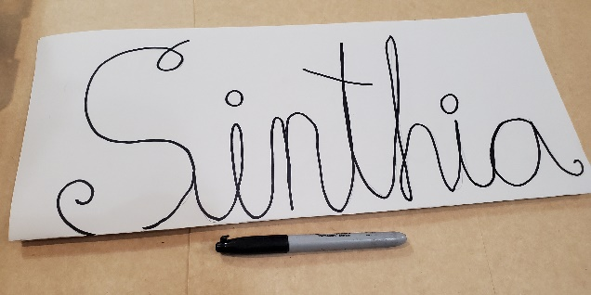

Étape 3:
Pliez le papier et tracez les lignes que vous pouvez voir à travers le papier.

Étape 4:
- Utilise un marqueur noir pour tracer le nom des deux côtés.

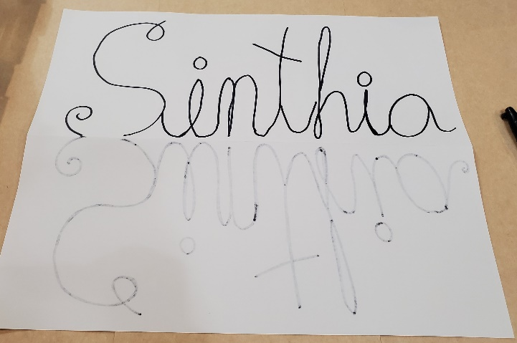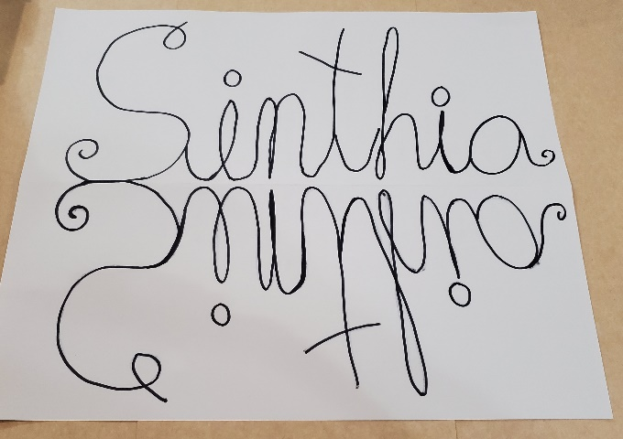

Étape 5:
- Tourne le papier verticalement et recherche les éléments de corps dans le nom. Ajoute des yeux, une bouche, des pieds, etc. ainsi que d'autres détails.
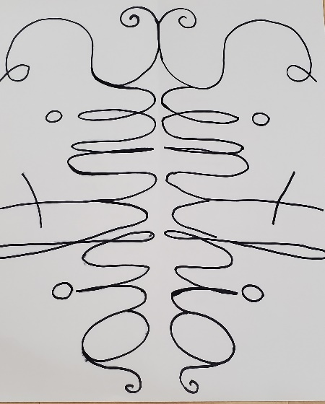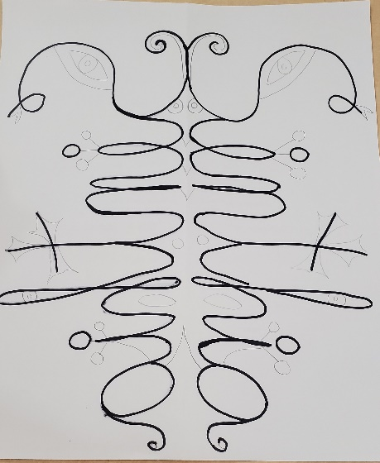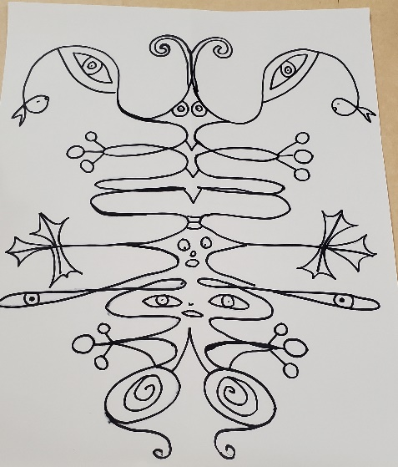
Étape 6:
- Colorie ta créature avec des crayons, des crayons ou des marqueurs

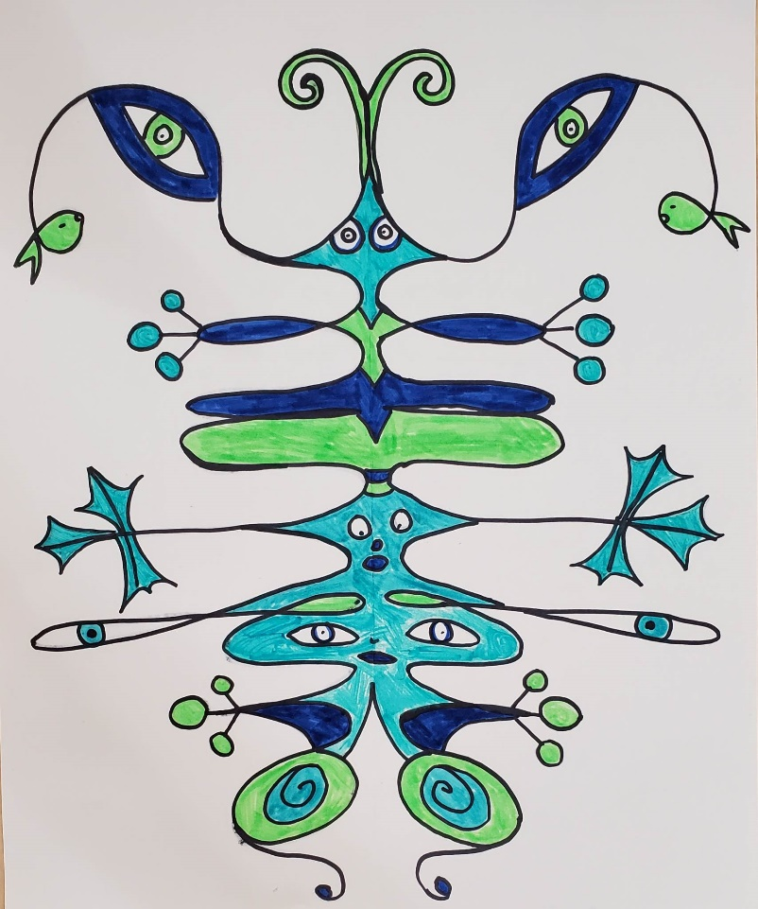

Extra: Donne un nom a ton creature
Project de Dessin
Creatures Symétrique avec ton Nom
Étape 1
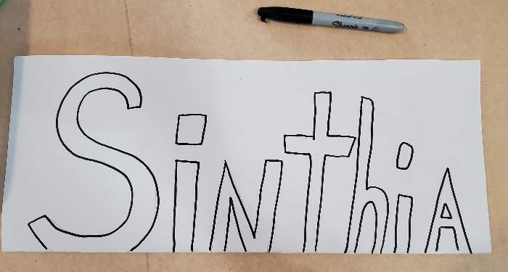
Étape 2
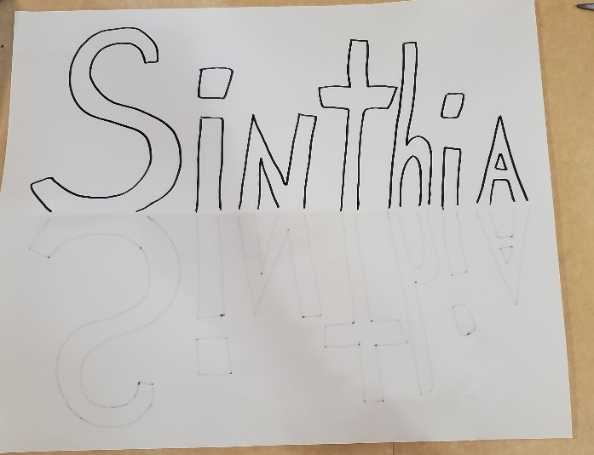
Étape 3
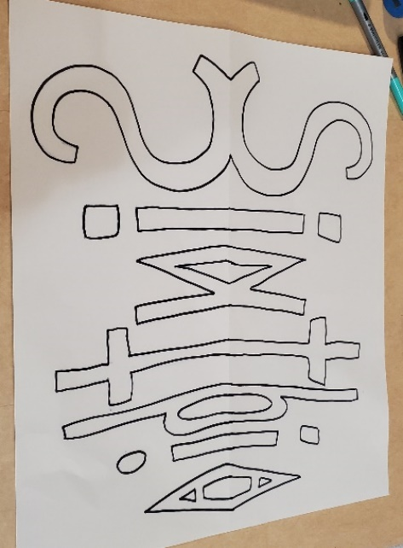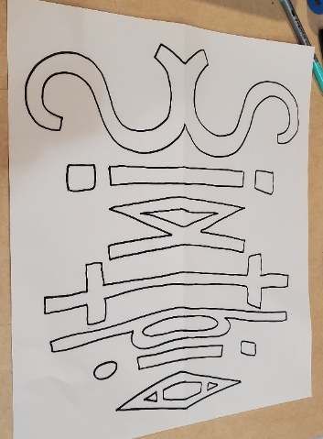
Étape 4
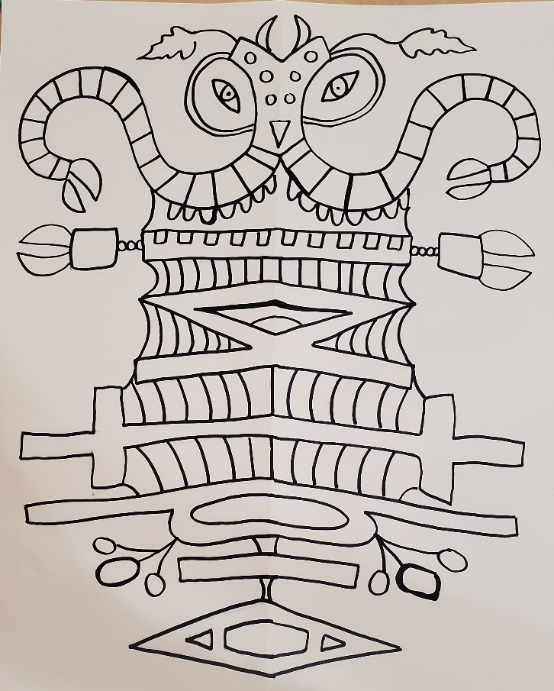
Étape 5
